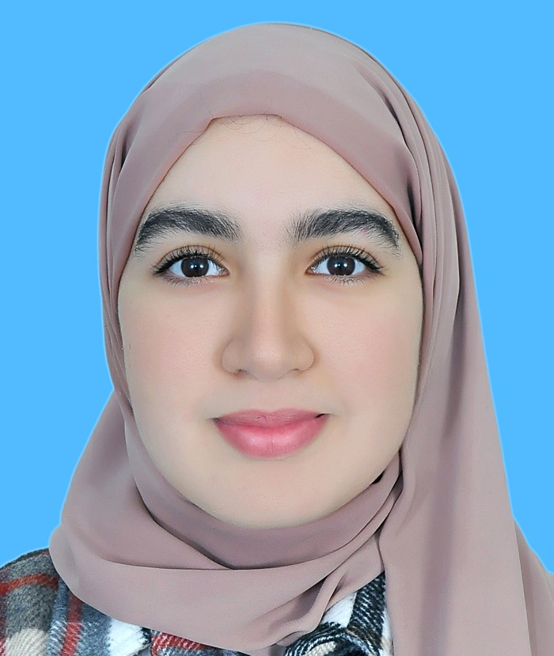

**CASABLANCA**



**+212762422409**



[**Fatimazahrajhabli1@gmail.com**](mailto:Fatimazahrajhabli1@gmail.com)

Fatima Zahra Jhabli

**Diplômes et Formations**

**10/2023 - Université Mohammed 5 – FSJES Souissi Rabat**

* Etudiante en M2 **Management des Entreprises et Gestion de Projet**

**09/2022 - 07/2023 Université Hassan 2 – FSJES Ain Chock Casablanca**

* Licence professionnelle en **Management des**

**Organisations (La Gestion et la Création des PME)**

**09/2019 - 07/2021 – ISGI (OFPPT) Casablanca**

* Diplôme de Technicien spécialisé en **Gestion des EEntreprises**

**09/2018- 06/2019 – Lycée Jaafar Elfassi Elfihri – Casablanca**

* Baccalauréat en sciences de la vie et de la terre

**Expériences Professionnelles**

**Outils Informatiques**

* **MICROSOFT OFFICE**
* **SAGE**
* **ESQUIF**
* **S.I**
* **ODOO**
* **MOOVAPPS**
* **ELENA**
* **ELO**
* **CANVA**

**Langues**

* **Arabe : Maternelle**
* **Français : Courant**
* **Anglais : Débutant**

**Compétences**

**et Qualités personnelles**

**Centres d’intérêt**

* **Gestion de projet**
* **Communication**
* **Coordination d’équipe**
* **Analyse des données**
* **Gestion du temps**
* **Résolution de problèmes**

**07/2024 – 10/2024 ADENES MAGHREB**

# Assistante d’expert

* Assister les experts sinistres dans toutes les phases du processus de gestion des dossiers.
* Préparer et saisir les rapports d'expertise, les documents juridiques et les correspondances liés aux sinistres.

# 05/2023 – 11/2023 CLEVER COUNCIL Casablanca

# Accompagnement socio-économique

* Coordination avec les équipes pour garantir la réalisation des objectifs du projet.
* Accompagnement des bénéficiaires dans l’élaboration de BMC, BP, et dans la constitution de leurs dossiers de financement
* Coordination et préparation de la documentation nécessaire pour les appels d'offres.
* Collaboration avec les équipes internes pour développer des réponses compétitives aux appels d'offres.
* Rédaction et présentation de rapports sur l'état des appels d'offres aux parties prenantes.

**01/2023 – 04/2023 NCC Casablanca**

**Conseillère Clientèle**

* Réponse aux demandes des clients par téléphone, mail et chat, apport de conseils personnalisés et adaptés à leurs demandes.
* Gestion des dossiers clients.
* Mise à jour des bases de données, facturation.
* Traitement informatique des dossiers, vérification des documents remis par la clientèle.

# 05/2022-10/2022 PROSHECH Casablanca

# Chargée des dossiers CNSS (AMO)

* Contrôle des dossiers et détection des pièces manquantes
* Traçabilité des dossiers médicaux sur le logiciel Traçabilité CNSS
* Liquidation des dossiers médicaux AMO sur le système informatique